**Crear** un archivo en **Google Documents o Word en la computadora**.

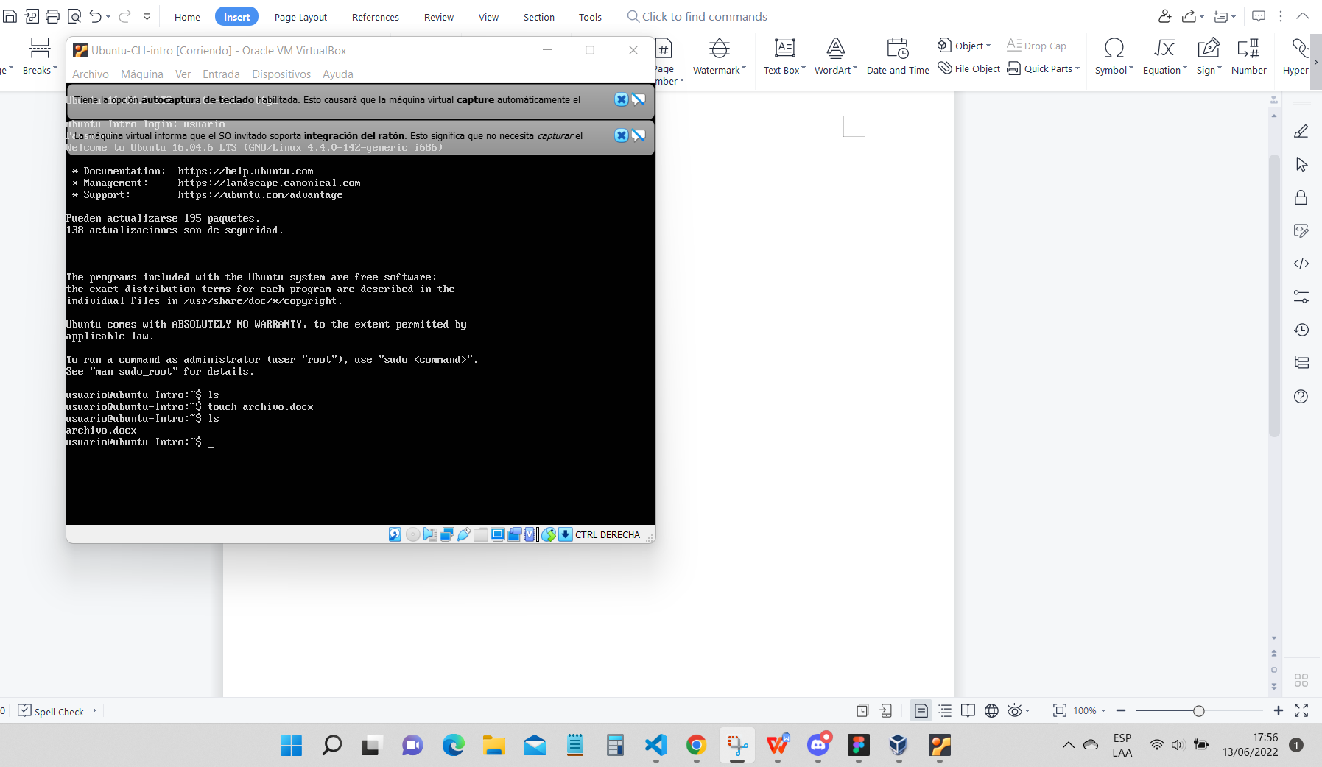

Escribir **en la terminal** el comando **df**, tomar **print de pantalla**

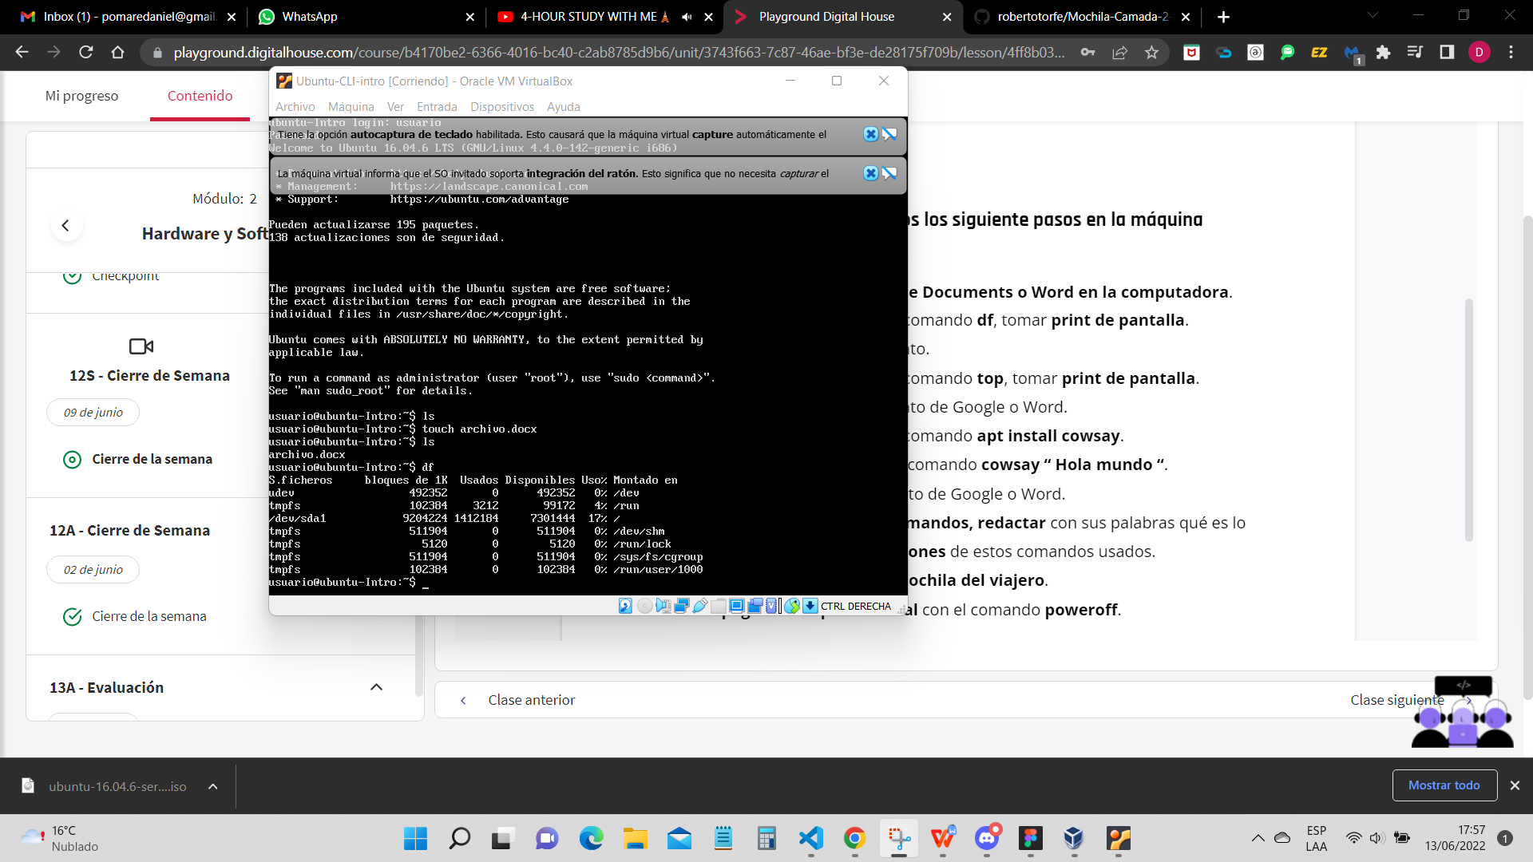

 Escribir **en la terminal** el comando **top**, tomar **print de pantalla**

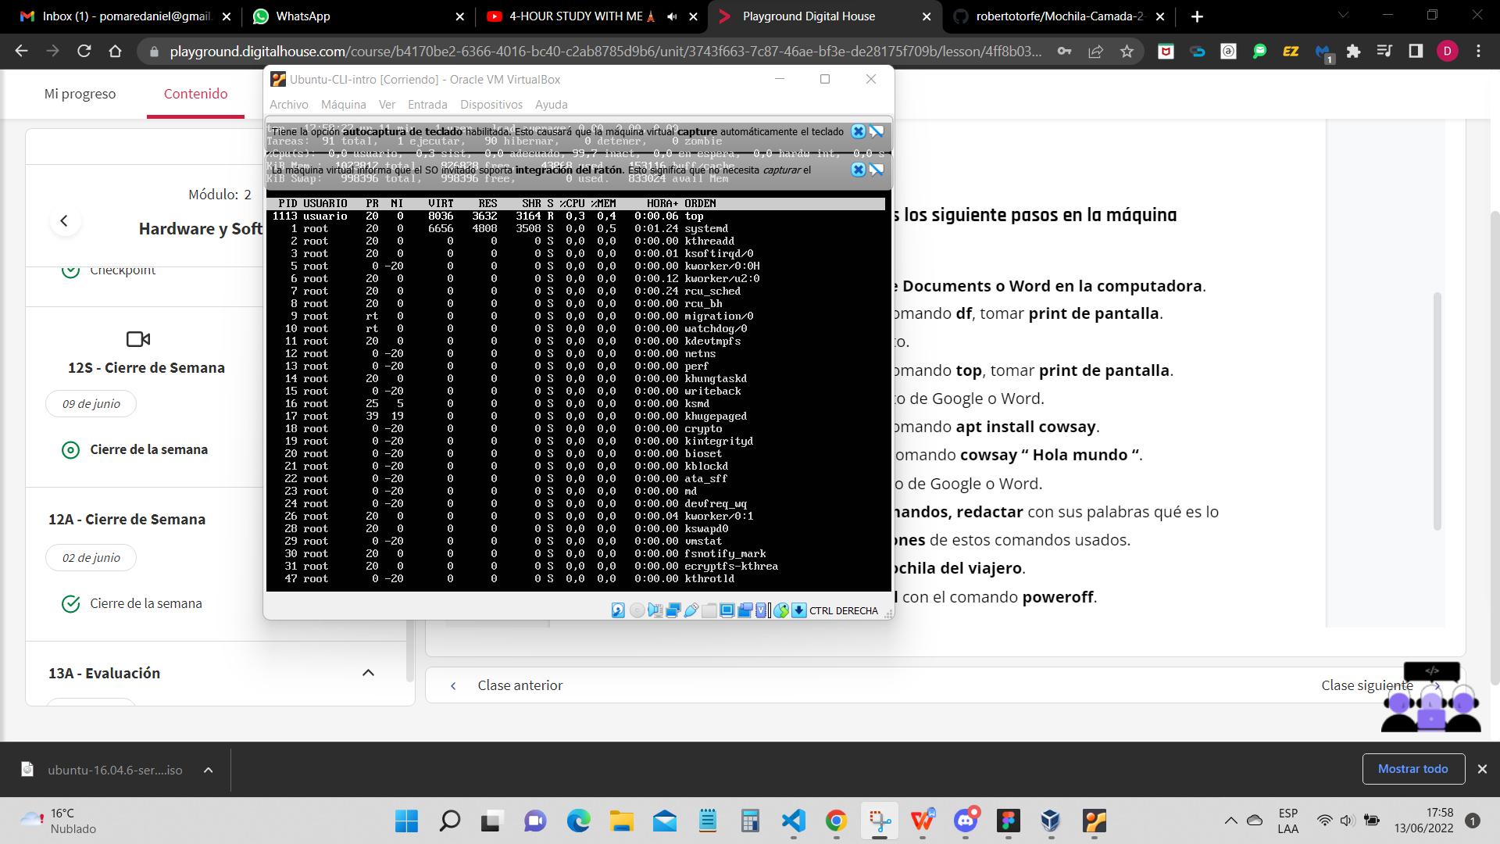

No puedo hacer las actividades de abajo porque despues de haber ingresado TOP no me deja escribir otros programas ni me deja salir.

Cuando trate de apagar y volver a prender no reconoce el comando apt install cowsay

Me faltaron terminar las siguientes instrucciones:

* Escribir **en la terminal** el comando **apt install cowsay**.
* **Escribir en la terminal** el comando **cowsay “ Hola mundo “**.
* **Pegar** print en el documento de Google o Word.
* En base a los print de **y comandos,** **redactar** con sus palabras qué es lo que ven y cuáles son las **funciones** de estos comandos usados.
* **Subir** el documento a la **mochila del viajero**.
* **Apagar la máquina virtual** con el comando **poweroff**.